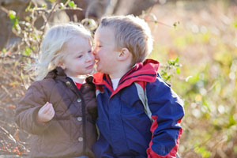
Обычно мимические движения (то есть движения лицевых мышц), которые служат дополнением к словесному общению, мы совершаем на рефлекторном уровне (кстати, слово «мимика» происходит от греческого «подражатель»). Но если у ребенка дизартрия, мимике ему придется учиться. Неумение выполнить мимические упражнения говорят о том, что поражены черепно-мозговые нервы. И дело не только в том, что без выраженной мимики малыш будет не такой, как все. Лицевые мышцы нужно развивать и потому, что они участвуют в процессе речи. Кроме этого, упражнения, способствующие развитию мимики, снимают напряжение мышц речевого аппарата, служат развитию памяти и внимания. Да и просто малыш будет улыбаться чаще, что уже немаловажно.
Так как движения мимической и лицевой мускулатуры у детей с дизартрией характеризуются быстрой истощаемостью, низким качеством, не имеют достаточной точности, плавности, выполняются вяло, с не​достаточной мышечной силой, не в полном объеме, то одновременно с элементами массажа проводится с детьми мимическая гимнастика для развития движений мышц лица и губ.
МИМИКА ПРОТИВ ДИЗАРТРИИ
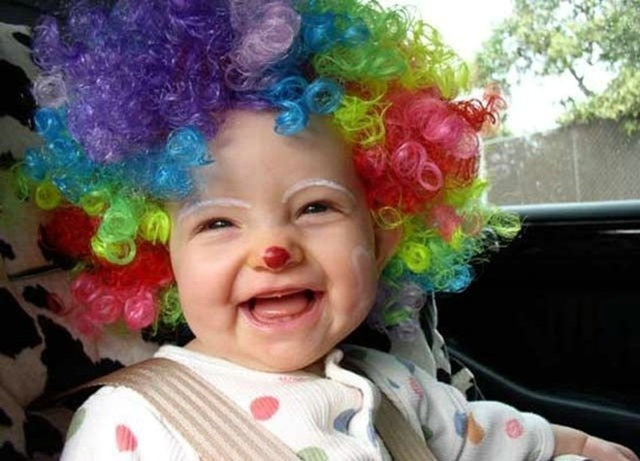
Эти упражнения проводятся перед артикуляционной гимнастикой. Занятия по формированию произвольных дифференцированных мимических движений проводятся в игровой форме, добиваясь формирования полноты объема движений, плавности, симметричности движений, скорости включения и переключения.
Мимическую гимнастику можно выполнять самостоятельно. Для этого мы предлагаем несколько упражнений, освоить которые не составит труда.
При помощи мимики добавляется интонация, сопереживание, страх, веселье. Мимика усиливает экспрессию нашего облика.
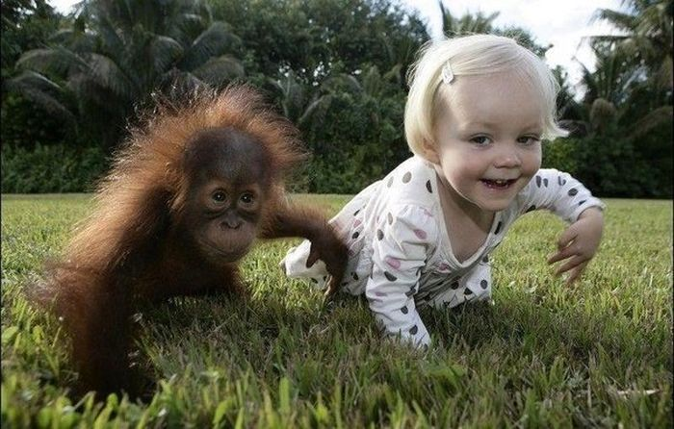

Комплекс гимнастики для развития мышц мимической мускулатуры.
- Сморщивание всего лица и растягивание его в длину с раскрытием рта.
- Поднимание и опускание бровей. При поднимании бровей глаза широко раскрываются, на лбу появляются горизонтальные морщины; при опускании – глаза почти закрываются и над переносицей образуются вертикальные и горизонтальные морщинки.
- Одновременное закрывание и открывание обоих глаз.
- Попеременное закрывание правого и левого глаза.
- Одновременное, затем попеременное прищуривание глаз.
- Попеременное поднимание углов рта. При спокойном состоянии левой половины рта поднимается правый угол рта, и наоборот.
- Одновременное поднимание обоих углов рта.
- Челюсти сжаты. Попеременное поднимание углов рта:
а) с закрыванием соответствующего глаза (поднимается вся щека);
б) без закрывания глаз, с минимальным подниманием щеки.
- Зубы и губы сжаты. Одновременное опускание углов рта. Дыхание через нос.
- Зубы и губы сомкнуты. Поочередное опускание левого и правого углов рта. Дыхание через нос.
- Расслабить мышцы лица, закрыть глаза, нижнюю челюсть слегка опустить.
- Надувание обеих щек одновременно.
- Надувание правой и левой щек попеременно .
- Втягивание щек в ротовую полость между зубами, губы вытянуты.
- Попеременное надувание и втягивание щек.
- Сосательные движения: сомкнутые губы вытягиваются вперед хоботком, а затем возвращаются в нормальное положение.
- Оскал: губы при сжатых челюстях сильно растягиваются в стороны, вверх, вниз, обнажая оба ряда зубов, плотно прижимаясь к деснам, а затем вновь спокойно смыкаются.
- Поднимание верхней губы; обнажаются только верхние зубы.
- Оттягивание вниз нижней губы; обнажаются только нижние зубы.
- Набирание воздуха под верхнюю губу, под нижнюю губу.
- Вибрация губ (фырканье лошади).
- Беззвучное произнесение звуков а, у, и, их чередование (а-у, и-у).
Гимнастика делится на комплексы:
1-й комплекс: 1, 5, 7, 12, 18 упражнения.
2-й комплекс: 2, 6, 8, 13, 19 упражнения.
3-й комплекс: 3, 9, 14, 17, 20 упражнения.
4-й комплекс: 4, 10, 15, 21, 22 упражнения.

Стихи для массажа лица
Солнце с неба посылает
Лучик, лучик, лучик.
И им смело разгоняет
Тучи, тучи, тучи.
Солнце нежно согревает
Щёчки, щёчки, щёчки.
А весной на носик ставит
Точки, точки, точки.
Золотят веснушки деток
Очень нравится им это.
***
Брови на лице найдем
И тихонечко потрем.
Переносицу найдем
И тихонечко потрем.
К скулам пальцы подведем
И виски чуть – чуть потрем.
Подбородок мы найдем
И опять виски потрем.
И затылок мы найдем
И тихонечко потрем.
Мочки на ушах найдем
И слегка мы их пожмем
А теперь потрите щечки
Ваши щечки, как цветочки.

Подготовила и провела на родительском собрании в группе «Фантазёры» учитель – логопед
Демидова Г.В.

Для родителей дети показали упражнения, выполняемые на логопедических занятиях.
Массаж лица
Брови на лице найдем
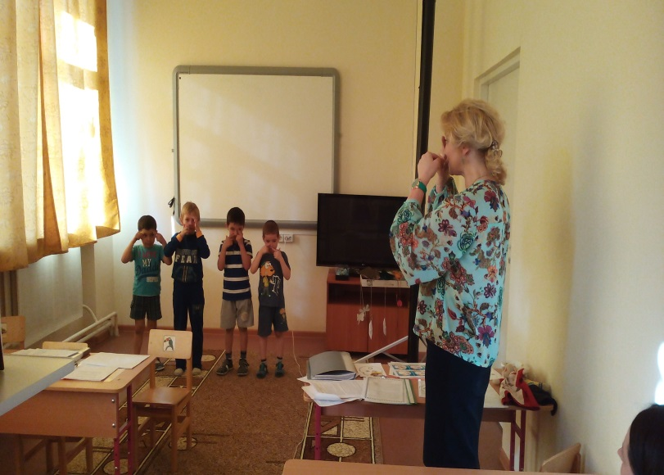
И тихонечко потрем.
Переносицу найдем
И тихонечко потрем.
К скулам пальцы подведем
И виски чуть – чуть потрем.
Подбородок мы найдем
И опять виски потрем.
И затылок мы найдем
И тихонечко потрем.
Мочки на ушах найдем
И слегка мы их пожмем
А теперь потрите щечки
Ваши щечки, как цветочки.

Мимические упражнения Лисенок высматривает мышку. Прищуривать глаза по очереди. Мимикой изображают, как злится волк, трясется от страха заяц, тревожится белка, радуется лисичка.
«Мартышки – кривляки». Ребёнок придумывает движение - все повторяют.

Артикуляционная гимнастика.
Жили - были дедушка и бабушка.
К НИМ ТОЛСТЫЕ ВНУКИ ПРИЕХАЛИ В ГОСТИ (надуваем щёки),
С НИМИ ХУДЫЕ - ЛИШЬ КОЖА ДА КОСТИ (втягиваем щёки).
БАБУШКА С ДЕДУШКОЙ ВСЕМ УЛЫБНУЛИСЬ (губы в широкой улыбке, видны верхние и нижние зубы),
ПОЦЕЛОВАТЬ ОНИ ВСЕХ ПОТЯНУЛИСЬ (губы тянутся вперёд).
УТРОМ ПРОСНУЛИСЬ — В УЛЫБОЧКУ ГУБЫ (снова широкая улыбка).
ЧИСТИЛИ МЫ СВОИ ВЕРХНИЕ ЗУБЫ (широкий язык за верхними зубами)
ВПРАВО И ВЛЕВО, ВНУТРИ И СНАРУЖИ (соответствующие движения широким языком).
С НИЖНИМИ ЗУБКАМИ ТОЖЕ МЫ ДРУЖИМ (повторение этих движений языком в положении за нижними зубами).
ГУБЫ СОЖМЁМ МЫ, И РОТ ПРОПОЛОЩЕМ (поочерёдное надувание щёк — губы не пропускают воздух),
И САМОВАРОМ ПЫХТИМ, ЧТО ЕСТЬ МОЧИ (одновременное надувание обеих щёк с последующим выпусканием воздуха через губы).
БЛЮДЦА ПОСТАВИМ - ПОЛОЖАТ БЛИНЫ НАМ (широкий язык лежит на нижней губе).
ДУЕМ НА БЛИНЧИК — НЕ В ЩЁКИ, НЕ МИМО (подуть на широкий язык).
БЛИНЧИК ЖУЁМ, ЗАВЕРНЁМ И ПРИКУСИМ (жуём распластанный язык, потом прикусываем его, завернув за нижние зубы),
БЛИНЧИК С ВАРЕНЬЕМ МАЛИНОВЫМ ВКУСНЫМ (облизываем широким языком верхнюю губу спереди назад).
ЧАШКИ ПОСТАВИМ, ЧТОБ ЧАЮ НАЛИЛИ (широкий язык загибаем кверху чашечкой),
НА НОС ПОДУЛИ - МЫ ЧАЙ ОСТУДИЛИ (подуть с «чашечки» вверх).
ЧАЮ ПОПИЛИ — НИКТО НЕ ОБИЖЕН («чашечка» двигается вперёд-назад).
ВКУСНЫЙ БЫЛ ЗАВТРАК - МЫ ГУБКИ ОБЛИЖЕМ (кончик языка облизывает губы по кругу).
Кинезиологические упражнения
«Лягушки» Положить руки на стол. Одна рука сжата в кулак, другая лежит на плоскости стола (ладошка). Одновременно менять положение рук, отрывая руки от стола. Усложнение упражнения состоит в ускорении.
Две весёлые лягушки
Ни минутки не сидят
Ловко прыгают подружки
Только брызги вверх летят.
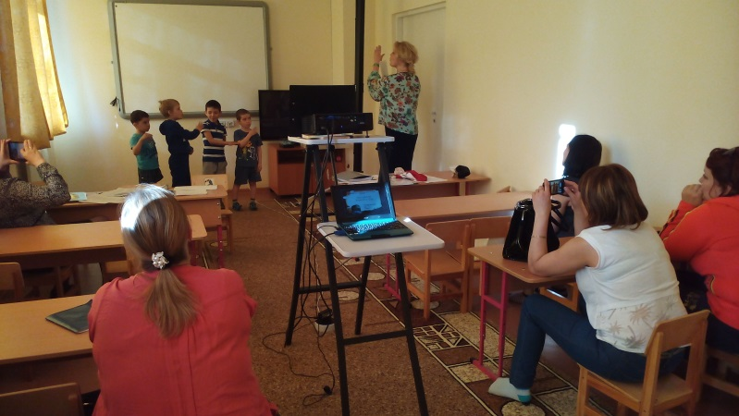
«Кулак-ребро-ладонь» четыре положения руки на плоскости последовательно сменяют друг друга. Выполняется сначала правой рукой, затем левой рукой. Затем двумя руками одновременно.
Ладошки вверх,
Ладошки вниз,
А теперь их на бочок ,
И сжимаем в кулачок.
«Ухо – нос – хлопок» левой рукой возьмитесь за кончик носа, а правой рукой за противоположное ухо. Одновременно отпустите ухо и нос, хлопните в ладоши, поменяйте положение рук с «точностью до наоборот».
Точка внимания
Понемножку по ладошке  Наши пальчики идут, | пальцы одной руки легко стучат по ладони другой
Серединку на ладошке  Наши пальчики найдут. | то же другой рукой
Чтоб внимательнее стать,  Нужно точку нажимать. | нажимать на центр ладони пальцем другой руки (поменять руки)
Помассировать по кругу, | круговые движения указательным пальцем одной руки по центру ладони другой (поменять руки)
А теперь расслабить руку. | легко пошевелить пальцами
Давим, | крепко сжать кулаки
Тянем, | напряженно вытянуть пальцы
Отдыхаем. | расслабить кисть
Мы внимательными станем! | скрестить руки на груди

Упражнения на развитие речевого дыхания
В речевом дыхании выдох значительно длиннее вдоха.
Используются пособия «Божья коровка», «Котёнок», «Весёлая бабочка».
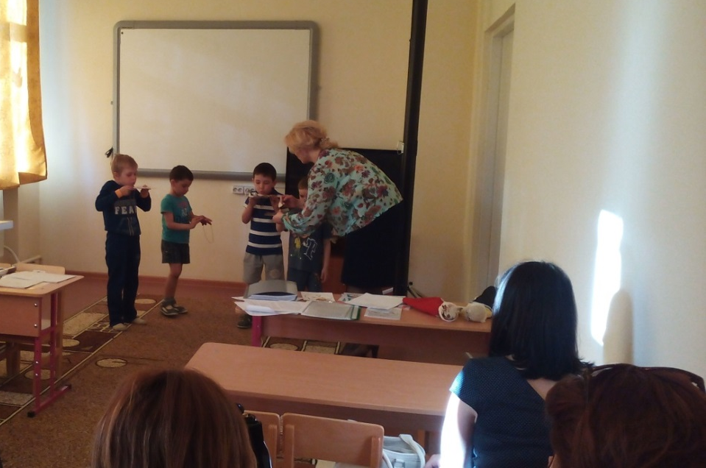

Мимика в произношении звуков играет большую роль. При помощи мимики добавляется интонация, сопереживание, страх, веселье. Мимика усиливает экспрессию нашего облика. Но если у ребенка дизартрия, мимике ему придется учиться.
Движения мимической и лицевой мускулатуры у детей с дизартрией характеризуются быстрой истощаемостью, низким качеством, не имеют достаточной точности, плавности, выполняются вяло, с не​достаточной мышечной силой, не в полном объеме. Лицевые мышцы нужно развивать потому, что они участвуют в процессе речи. Мимическую гимнастику можно выполнять самостоятельно. Для этого мы предлагаем комплексы упражнений, освоить которые вам и вашему малышу не составит труда.
Учитель –логопед Демидова Г.В.

